# 



**PC端应用用户手册**

Fof量化投资交易管理系统

**Sep 11，2016**

目录

1

1．关于本手册 3

2．软件概述 3

3．使用向导 3

3.1客户端管理员 3

3.1.1安装fof高级量化组合管理系统PC客户端 3

3.1.2客户端管理员登录 3

3.1.3客户端查看系统日志 3

3.1.4客户端账户管理 3

3.2客户端普通用户 4

3.2.1安装FOF高级量化组合管理系统PC客户端 4

3.2.2客户端普通用户登录 4

3.2.3客户端新建FOF组合 4

3.2.4客户端查看基本行情数据 6

3.2.5客户端查看单支基金具体数据 7

3.2.6客户端实时监控FOF产品数据 8

3.2.7客户端查看FOF组合盈亏分析数据 10

3.2.8客户端查看FOF组合回报统计数据 10

3.2.9客户端查看FOF组合业绩归因数据 11

3.2.10客户端查看FOF组合资产配置数据 12

3.2.11客户端查看FOF组合持仓变动数据 12

3.2.12客户端查看FOF组合绩效评估数据 12

3.2.13客户端调整FOF组合内基金配比 13

3.2.14客户端调整常量参数信息 14

3.2.15客户端查看风险控制信息 14

4.参数和部分概念说明 15

4.1 alpha 15

4.2 beta 15

4.3 sharpe 15

4.4 treynor 16

4.5 jensen 16

# 1．关于本手册

本手册是fof高级量化组合管理系统PC客户端用户使用手册，详细地介绍和说明了本软件的使用方法和参数细节。

# 2．软件概述

fof高级量化组合管理系统分为服务器端和客户端，其中服务器端配置各类基金产品，构建fof组合。客户端为投资者量身定做fof组合，让投资者动态管理fof产品，并查看基本行情，历史数据等。

# 3．使用向导

## 3.1客户端管理员

### 3.1.1安装fof高级量化组合管理系统PC客户端

获得客户端软件的安装包，解压到客户端。

### 3.1.2客户端管理员登录

双击安装目录下的jar文件，客户端启动，跳转到用户登录界面。管理员输入自己的帐号和密码，系统自动跳转到账户管理界面。登录界面如下图所示：

### 3.1.3客户端查看系统日志

管理员点击导航栏的查看系统日志选项，系统展示系统日志界面，如下图所示：

### 3.1.4客户端账户管理

管理员点击导航栏的账户管理选项，系统展示所有账户的信息，包括用户名和密码。管理员可以选择增加、删除账户。如下图所示：

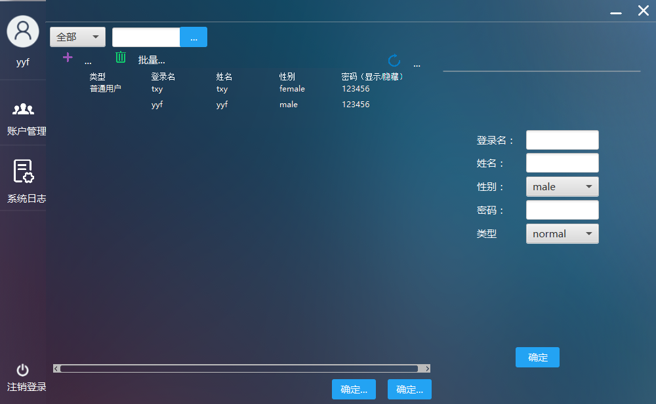

## 3.2客户端普通用户

### 3.2.1安装FOF高级量化组合管理系统PC客户端

获得客户端软件的安装包，解压到客户端。

### 3.2.2客户端普通用户登录

双击安装目录下的jar文件，客户端启动，跳转到用户登录界面。普通用户输入自己的帐号和密码，初次登录系统自动跳转到新建FOF组合界面。

### 3.2.3客户端新建FOF组合

用户初次登录后将进入新建FOF组合界面，用户点击按钮开始新建自己的FOF基金组合。

如图所示：

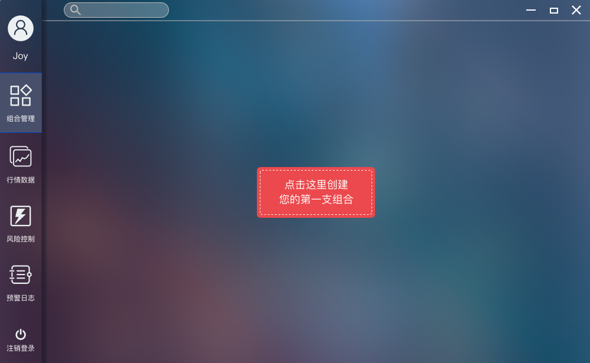

单击后进入用户偏好设置

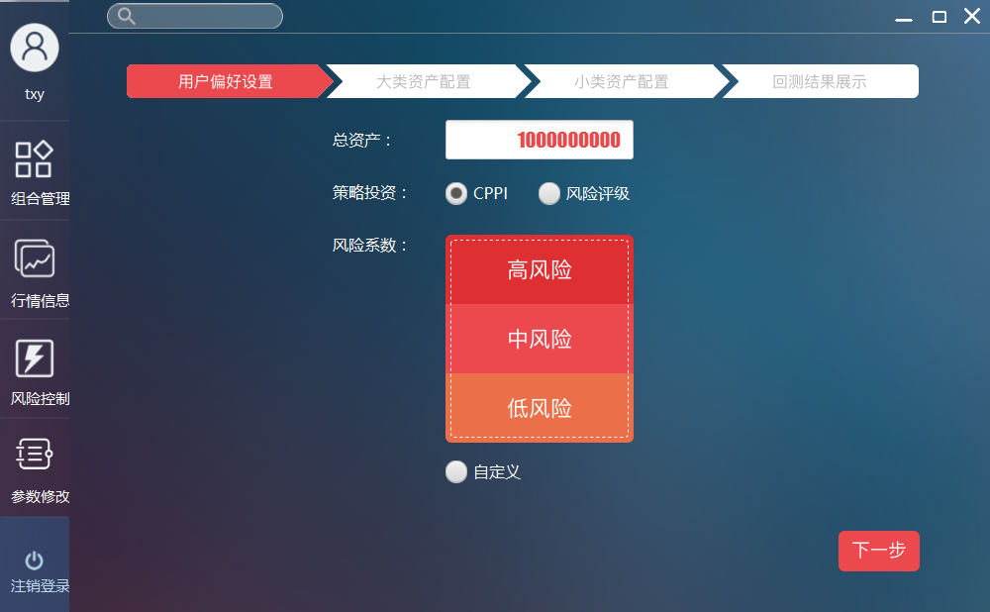

用户可以根据界面提示设置自己的资产和投资配置。点击下一步进入查看大类资产配置界面。

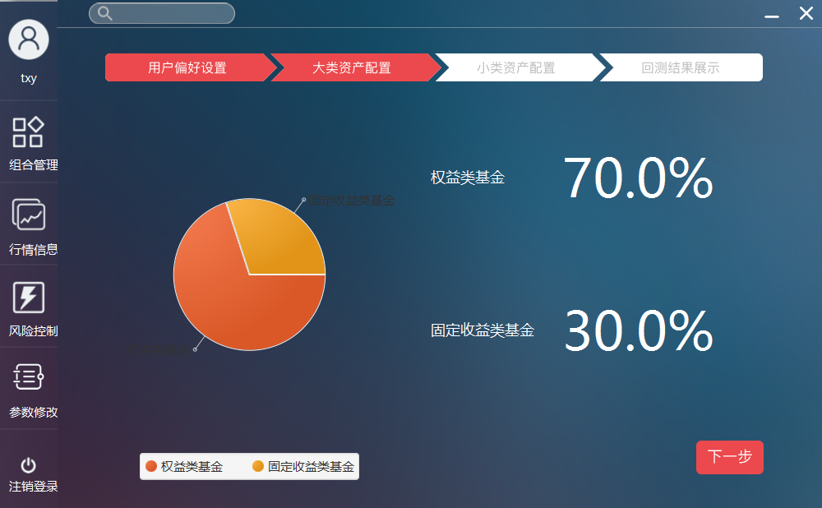

点击下一步查看小类资产配置。

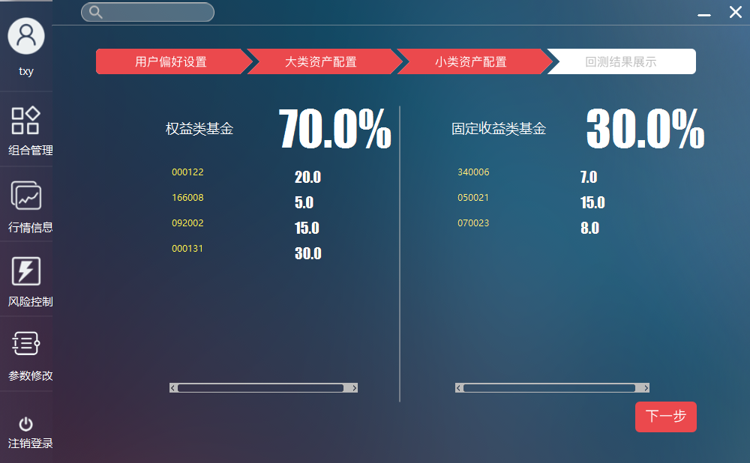

继续点击下一步查看回测结果，并给自己的组合命名，点击完成，一支FOF组合新建完毕。

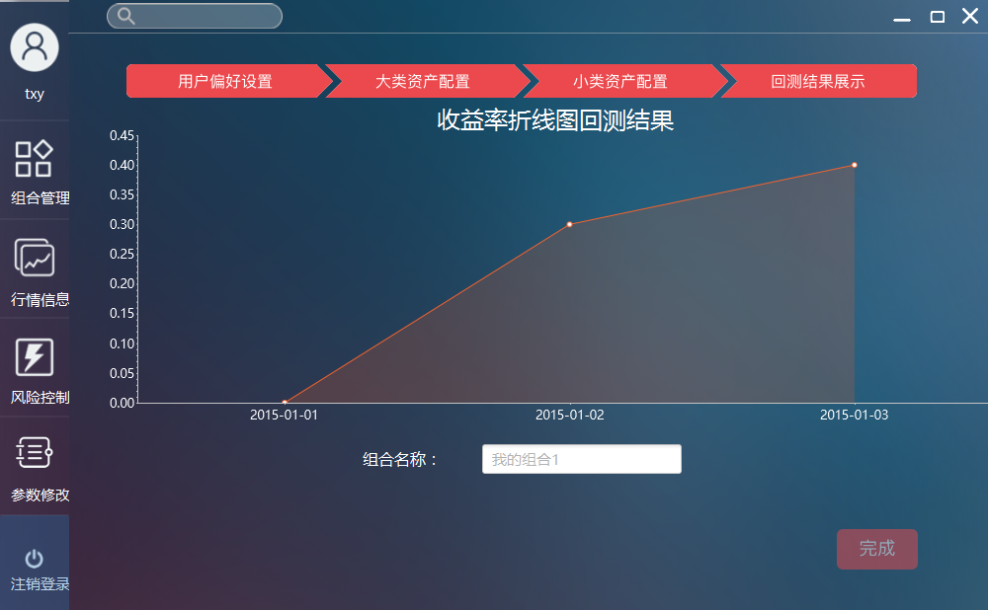

### 3.2.4客户端查看基本行情数据

用户点击导航栏的行情数据选项，显示当前的市场行情数据。用户可以点击上方的按钮选择查看基金基础和基金市场类基金。如图所示，界面的上半部分显示各个基金的一些基本信息，单击其中一支基金可以查看它的净值走势和收益走势。双击其中一支基金可以进入具体的基金信息界面。

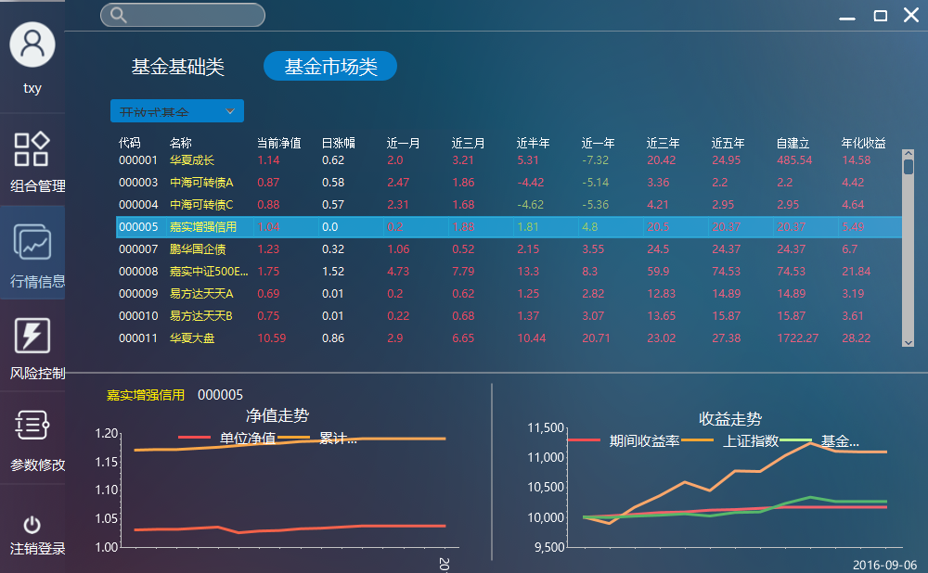

选择上方的基金类型，系统展示筛选后的基金信息。

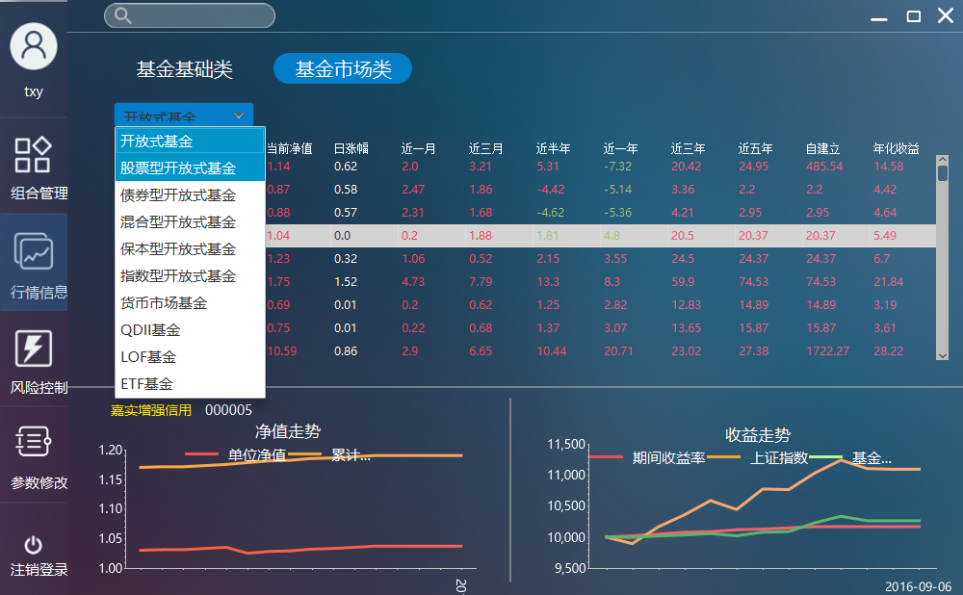

### 3.2.5客户端查看单支基金具体数据

用户有两种方式查看单支基金具体数据。第一用户通过行情数据界面，双击单支基金，进入单支基金具体数据界面。第二用户可以在搜索栏搜索基金名称，搜索栏下方会显示模糊搜索的结果，点击其中一行可以进入该基金具体数据界面。搜索如图：

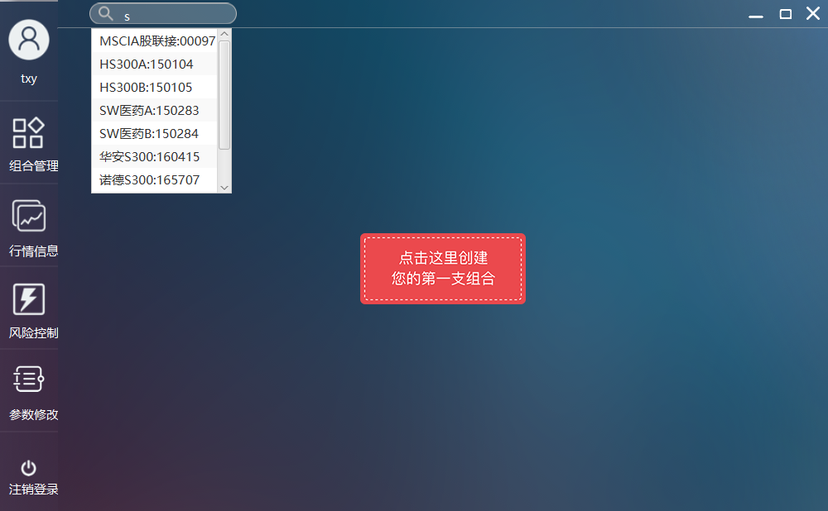该界面展示基金的基本信息、收益率指标、评级信息、业绩表现、资产配置和效绩评估。

其中业绩表现中可以选择万元波动图和折价溢价率的折线图。资产配置中可以点击查看分布的饼状图，重仓债券、重仓股票和行业配置的柱状图。

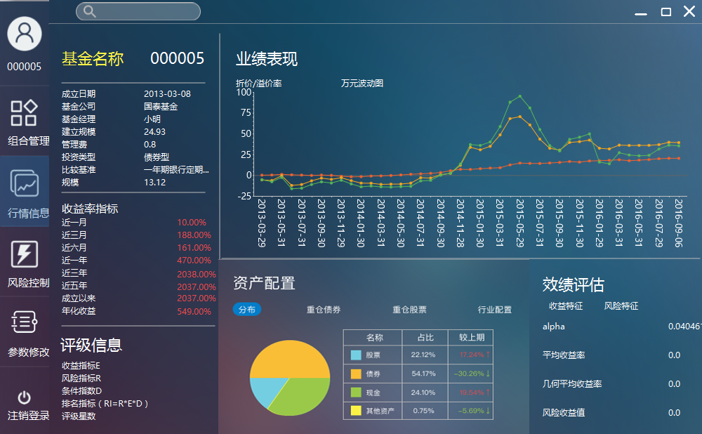

### 3.2.6客户端实时监控FOF产品数据

点击导航栏的组合管理，如图

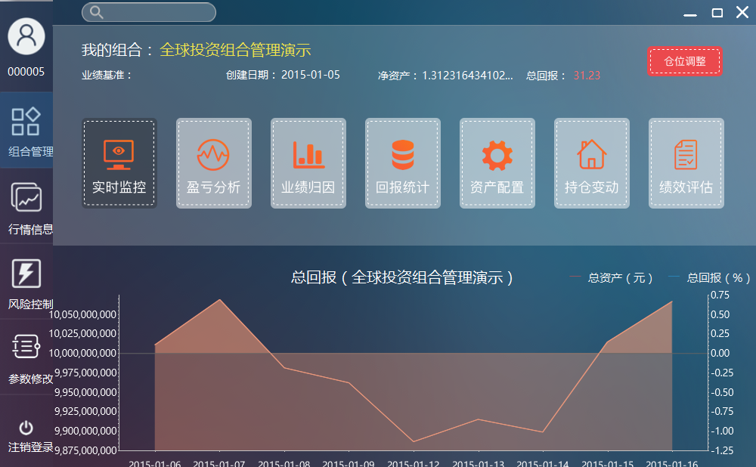

点击实时监控，进入实时监控界面，如图

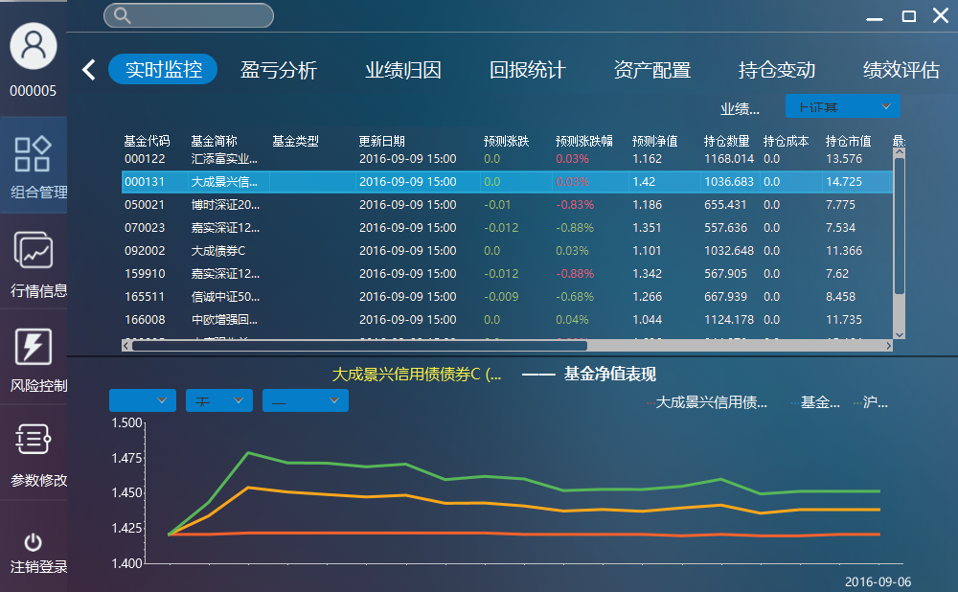

在右侧可以选择业绩基准进行筛选，单击其中一支基金，查看该基金的净值表现。选择图表上方的净值类型（复权、单位、累计）和周期。

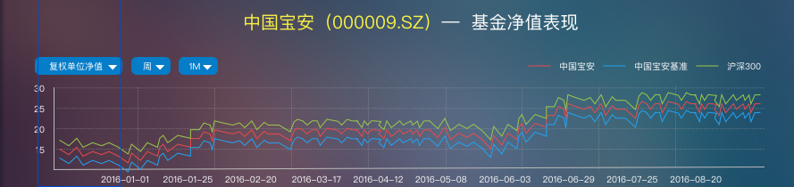

### 3.2.7客户端查看FOF组合盈亏分析数据

用户进入组合管理界面，选择查看盈亏分析数据，系统跳转至盈亏分析界面。用户选择开始日期、结束日期、业绩基准，查看最近3个月，最近6个月，年初至今，所选日期区间的FOF组合盈亏情况，以及相应的指标数据，协助用户了解该FOF组合近期的收益情况和盈亏分析结果。

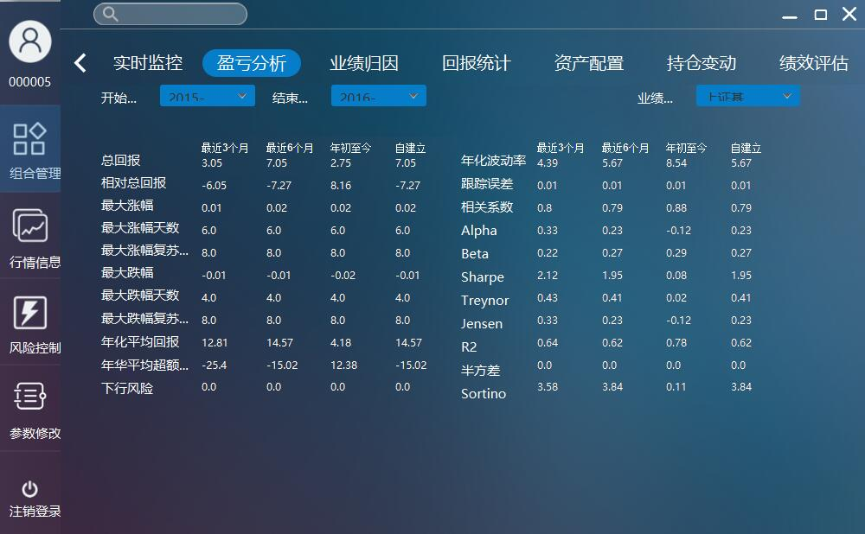

### 3.2.8客户端查看FOF组合回报统计数据

用户进入组合管理界面，选择查看回报统计数据，系统跳转至回报统计界面。用户选择开始日期、结束日期、统计周期、回报周期的具体参数，查看在所选周期内FOF组合的统计指标和涨跌情况，以及回报率柱状图。

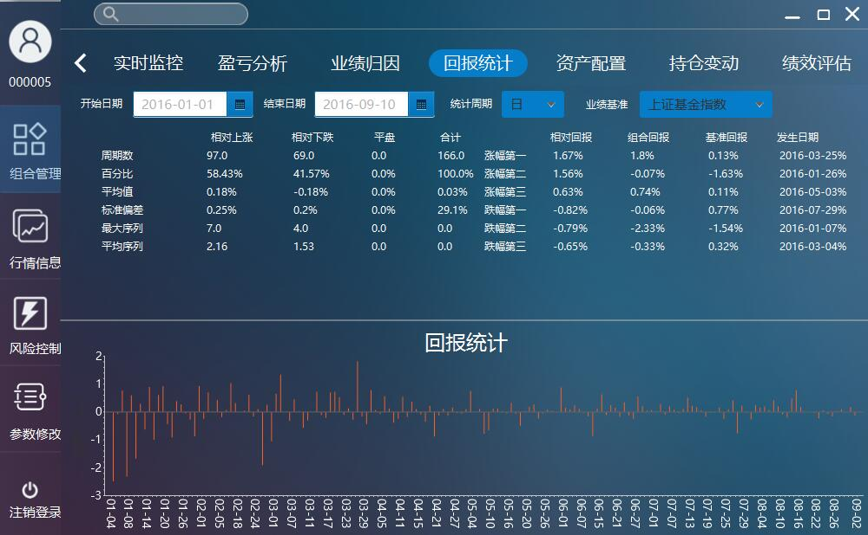

### 3.2.9客户端查看FOF组合业绩归因数据

用户进入组合管理界面，选择查看业绩归因数据，系统跳转至业绩归因界面。用户选择开始日期、结束日期、资产分类，查看FOF组合所包含的具体资产基本信息与盈亏情况，协助用户对FOF组合的业绩表现进行原因分析。

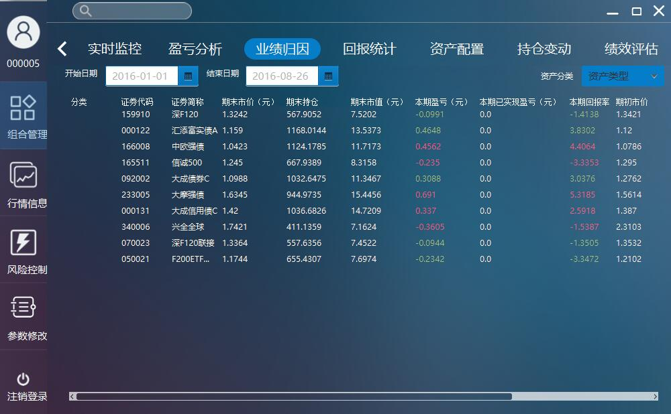

### 3.2.10客户端查看FOF组合资产配置数据

用户进入组合管理界面，选择查看资产配置数据，系统跳转至资产配置界面。用户可查看FOF组合所包含的基金在不同周期的收益率。用户可单击选择某一只基金，查看基金净值表现的折线图。用户可以选择基金净值类型、周期与时间范围。

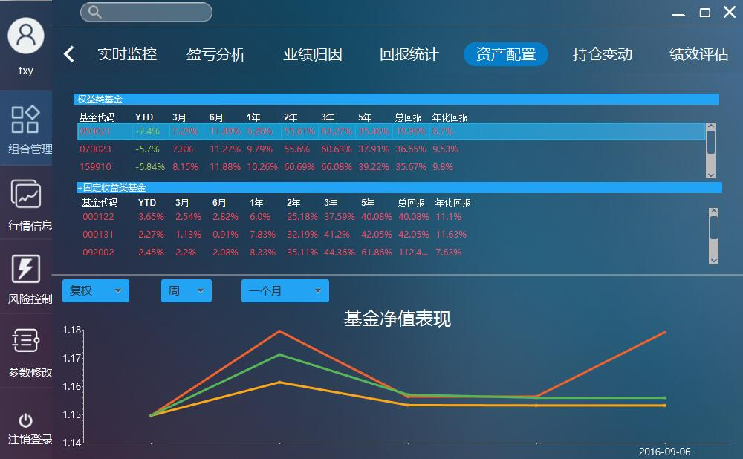

### 3.2.11客户端查看FOF组合持仓变动数据

用户进入组合管理界面，选择查看持仓变动数据，系统跳转至持仓变动界面。用户可查看仓位调整的历史记录。

### 3.2.12客户端查看FOF组合绩效评估数据

用户进入组合管理界面，选择查看绩效评估数据，系统跳转至绩效评估界面。用户选择风险收益指标，可查看FOF组合所包含的基金的各类风险收益指标值。用户选择投资风格分析，可查看组合内基金的投资风格信息。

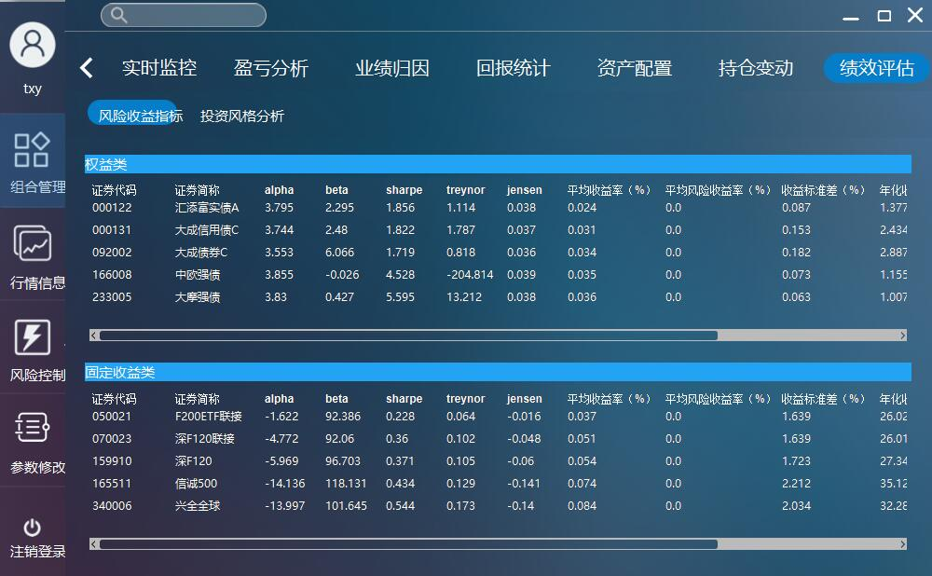

### 3.2.13客户端调整FOF组合内基金配比

用户进入组合管理界面，选择仓位调整，系统跳转至仓位调整界面。用户可拖动滑动条调整大类资产配置比和组合内每只基金的配比参数，点击完成调整按钮可以生成新的FOF组合基金配比。若仓位调整数据不合要求，系统会有弹框提示重新输入。

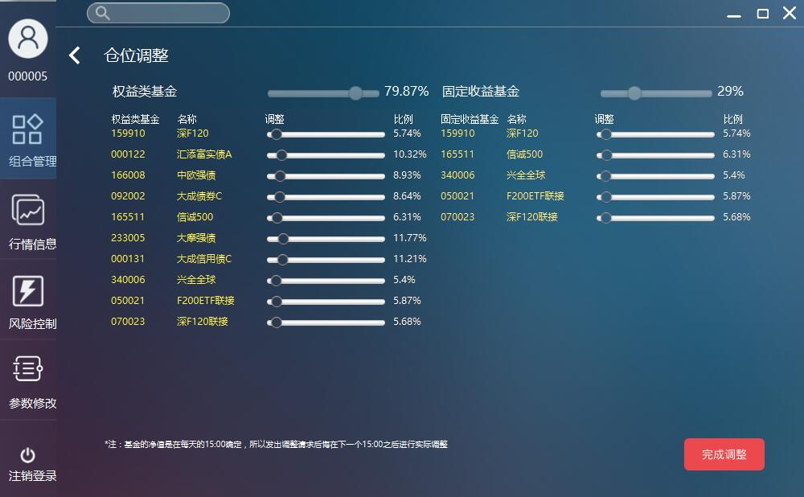

### 3.2.14客户端调整常量参数信息

用户选择参数修改，系统跳转至参数修改界面。用户可以输入相关的组合风险控制参数，点击确认修改按钮，系统保存新的参数信息。

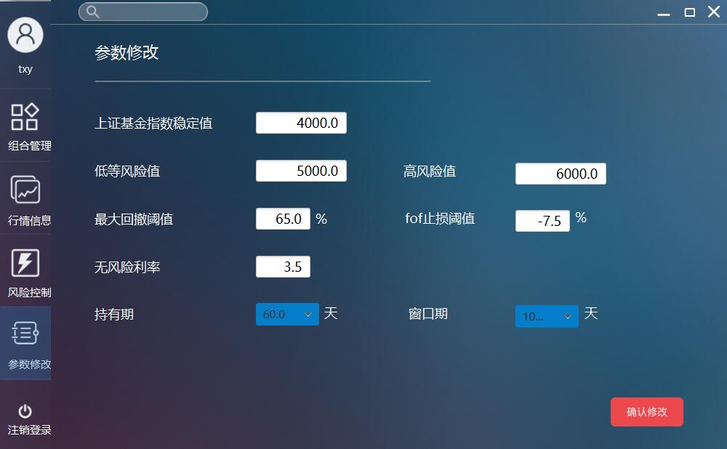

### 3.2.15客户端查看风险控制信息

用户选择风险控制，系统跳转至风险控制界面。用户可查看更改参数信息的历史记录，以及历史收盘价和收益率折线图。

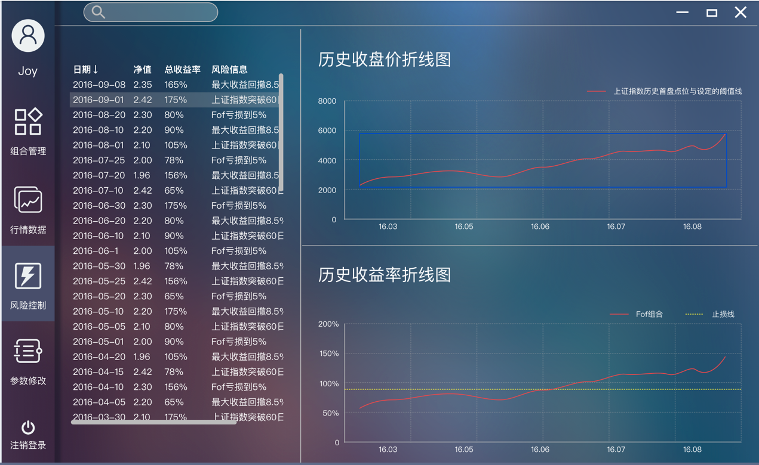

# 4.参数和部分概念说明

## 4.1 alpha

阿尔法系数是一投资或基金的绝对回报(Absolute Return) 和按照 β 系数计算的预期风险回报之间的差额。简单来说，实际风险回报和平均预期风险回报的差额即 α 系数。

## 4.2 beta

β系数也称为贝塔系数（Beta coefficient），是一种风险指数，用来衡量个别股票或股票基金相对于整个股市的价格波动情况。β系数是一种评估证券系统性风险的工具，用以度量一种证券或一个投资证券组合相对总体市场的波动性

## 4.3 sharpe

sharpe指数反映了单位风险基金净值增长率超过无风险收益率的程度。如果夏普比率为正值，说明在衡量期内基金的平均净值增长率超过了无风险利率，在以同期银行存款利率作为无风险利率的情况下，说明投资基金比银行存款要好。夏普比率越大，说明基金单位风险所获得的风险回报越高。

## 4.4 treynor

特雷诺业绩指数的含义就是每单位系统风险资产获得的超额报酬（超过无风险利率Rf）。特雷诺业绩指数越大，基金的表现就越好；反之，基金的表现越差。

## 4.5 jensen

詹森指数是测定证券组合经营绩效的一种指标，是证券组合的实际期望收益率与位于证券市场线上的证券组合的期望收益率之差。詹森指数所代表的就是基金业绩中超过市场基准组合所获得的超额收益。即詹森指数>0，表明基金的业绩表现优于市场基准组合，大得越多，业绩越好；反之，如果詹森指数〈0，则表明其绩效不好。